CONCURSO DE DANZAS DE LOS PRONOEIS SE DESARROLLO EN JULI
Por recordarse la declaración de los derechos del niño los Programas No Escolarizados de Educación Inicial del distrito de Juli, el día miércoles 29 de noviembre desarrollaron el Concurso de Danzas Autóctonas con la participación de niños de los ciclos I y II de los diferentes módulos que trabajan en el distrito de Juli.
En esta actividad se pudo observar la destreza y habilidad que los niños de los diferentes PRONOEIS muestran para con la danza a su vez pueden revalorar nuestras danzas autóctonas para que así puedan desde temprana edad valorar lo nuestro.
El público presente en la plaza de armas de la ciudad de Juli vibró con esta manifestación cultural incentivando a los pequeños artistas con sus aplausos, estímulo que vale mucho para ellos que están en formación y les da más ansias de aprender y sobre todo valorar nuestra cultura andina.
Finalmente la Prof. Silvana Cruz Huarahuara docente coordinadora general de esta actividad agradeció a los padrinos por el desprendimiento que mostraron con estímulos que les hace bien a cada uno estos programas que mucho necesitan de todos.
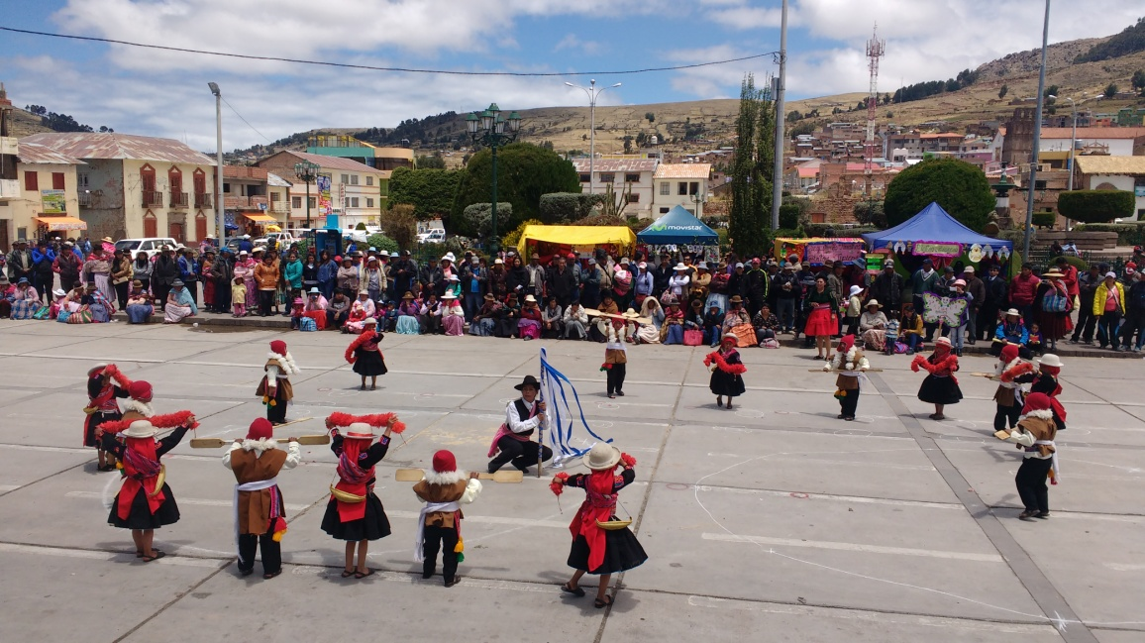

UNIDAD DE GESTION EDUCATIVA LOCAL CHUCUITO JULI
OFICINA DE IMAGEN INSTITUCIONAL
“GESTION INNOVADORA Y PARTICIPATIVA”

